Récapitulatif du projet

1) Nombre de diapositives : 7

2) Nombre de diapositives:
Diapositive1 : 11.00sec
Diapositive2 : 10.00sec
Diapositive3 : 11.00sec
Diapositive4 : 17.00sec
Diapositive5 : 14.00sec
Diapositive6 : 10.00sec
Diapositive7 : 5.00sec

3) Durée totale du projet : 78.00sec

4) Options de début et de fin utilisées:

a) Ecran de chargement : Aucun
b) Protection par mot de passe : Non
c) Date d’expiration du projet : Aucun
d) Fondu en entrée de la première diapositive : Non
e) Fondu en sortie sur la dernière diapositive : Non
f) Action en fin de projet : Arrêter le projet

5) Préférences utilisées:

a) Options de sortie utilisées:
a) Compression de séquence avancée : Oui
b) Compresser le fichier SWF compilé : Oui
c) Inclure les métadonnées de serveur Adobe Connect : Non
d) Conformité à la Section 508 : Oui
e) Images par seconde : 30

b) Effets visuels et audio:
a) Qualité des images JPEG : 80%
b) Inclure la souris lors de la génération du projet : Oui
c) Inclure les données audio lors de la génération du projet : Oui
d) Jouer le son de frappe pour les enregistrements de saisie : Oui

6) Audio d’arrière-plan : Aucun

7) Paramètres de score:

a) Nom du quiz : Quiz
b) Exigences du quiz : Facultatif : l’utilisateur peut ignorer ce quiz.
c) Paramètres du quiz :
a) Autoriser le déplacement en arrière : Oui
b) Afficher le score à la fin du quiz : Non
c) Autoriser l’utilisateur à réviser le quiz : Non
d) Afficher la progression : Oui
d) Options de réussite/d’échec :
a) Nombre total de repères requis pour réussir : 80%
b) Note suffisante-Action : Continuer
c) Note insuffisante-Action : Continuer
d) Nombre de tentatives : 1

8) Nombre de diapositives masquées : Aucun

Slide1
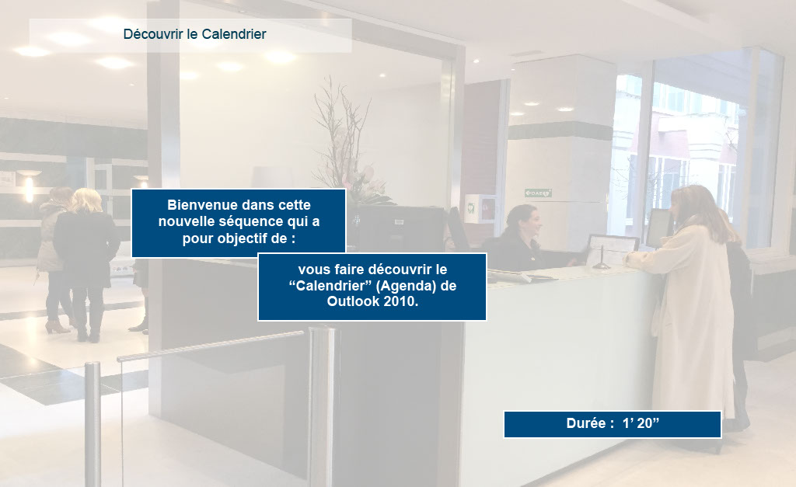
Propriétés:
Durée d’affichage : 11.00sec
Transition : Fondu
Navigation : Arrêter le projet
Audio : Aucun

Objets:
1) Image : C:\Users\Formation4\Desktop\OPI Image ecrans\Photos Hall OPIEVOY (15).jpg

Slide2
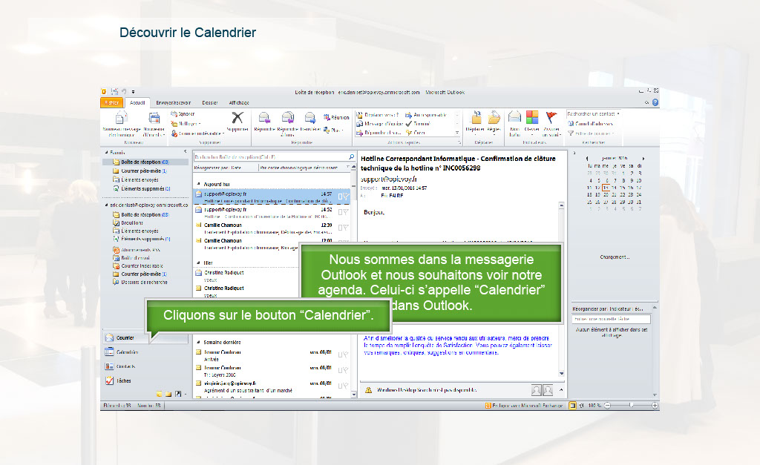
Propriétés:
Durée d’affichage : 10.00sec
Transition : Fondu
Navigation : Aucune action
Audio : Aucun

Objets:
1) Image : C:\Users\Formation4\Desktop\OPI Image ecrans\Photos Hall OPIEVOY (15).jpg
2) Image : C:\Users\Formation4\Desktop\OPI Image ecrans\Image ecrans suite storybd 2\Ecran principal outlook.png
3) Légende de texte : Nous sommes dans la messagerie Outlook et nous souhaitons voir notre agenda. Celui-ci s’appelle “Calendrier” dans Outlook.
4) Légende de texte : Cliquons sur le bouton “Calendrier”.
5) Elément de souris

Slide3
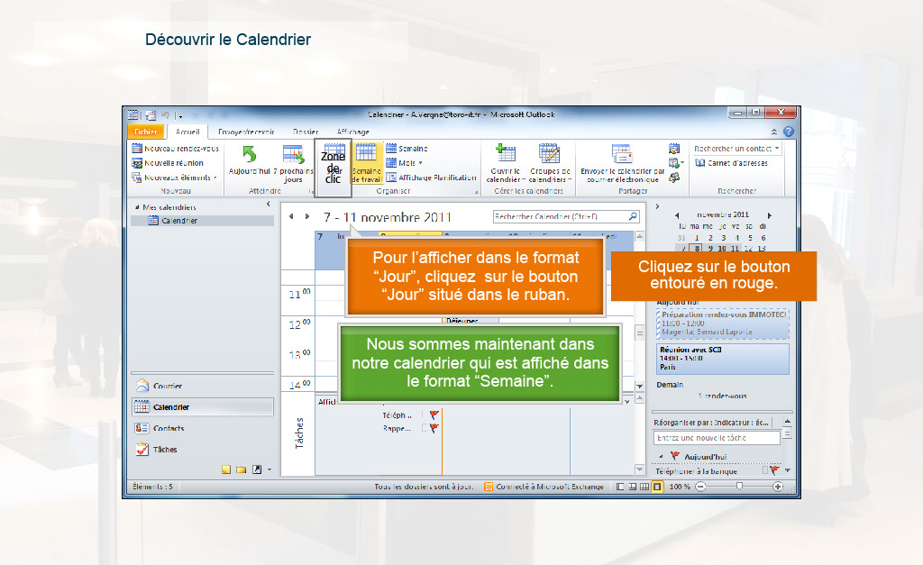
Propriétés:
Durée d’affichage : 11.00sec
Transition : Fondu
Navigation : Aucune action
Audio : Aucun

Objets:
1) Image : C:\Users\Formation4\Desktop\OPI Image ecrans\Photos Hall OPIEVOY (15).jpg
2) Image : C:\Users\Formation4\Desktop\OPI Image ecrans\rép invit réunion 3.png
3) Légende de texte : Nous sommes maintenant dans notre calendrier qui est affiché dans le format “Semaine”.
4) Légende de texte : Pour l’afficher dans le format “Jour”, cliquez sur le bouton “Jour” situé dans le ruban.
5) Elément de souris
6) Zone de surbrillance
7) Zone de clic

Slide4
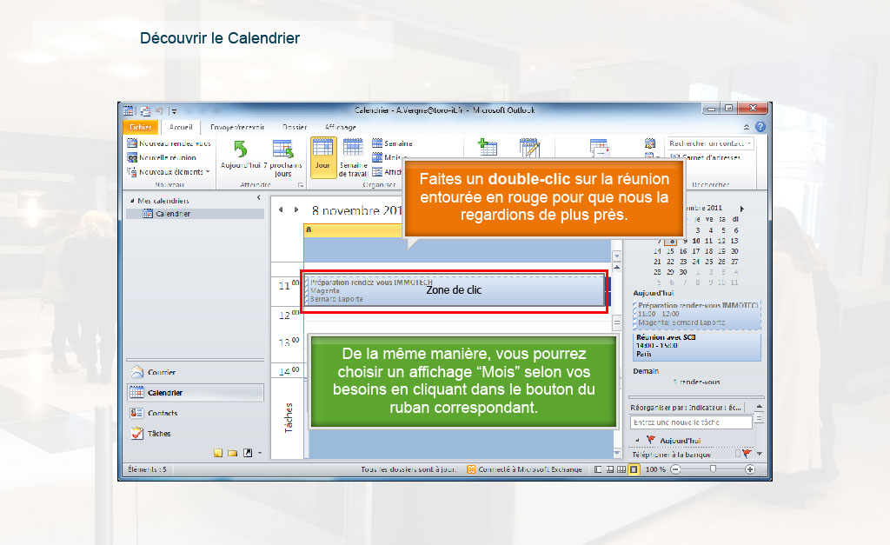
Propriétés:
Durée d’affichage : 17.00sec
Transition : Fondu
Navigation : Aucune action
Audio : Aucun

Objets:
1) Image : C:\Users\Formation4\Desktop\OPI Image ecrans\Photos Hall OPIEVOY (15).jpg
2) Image : C:\Users\Formation4\Desktop\OPI Image ecrans\rép invit réunion 3.png
3) Image : C:\Users\Formation4\Desktop\OPI Image ecrans\calend aff jour.PNG
4) Elément de souris
5) Zone de surbrillance
6) Légende de texte : Faites un double-clic sur la réunion entourée en rouge pour que nous la regardions de plus près.
7) Légende de texte : Nous sommes maintenant dans l’affichage “Jour” qui nous permet d’avoir une vision plus détaillée.
8) Légende de texte : De la même manière, vous pourrez choisir un affichage “Mois” selon vos besoins en cliquant dans le bouton du ruban correspondant.
9) Zone de clic

Slide5
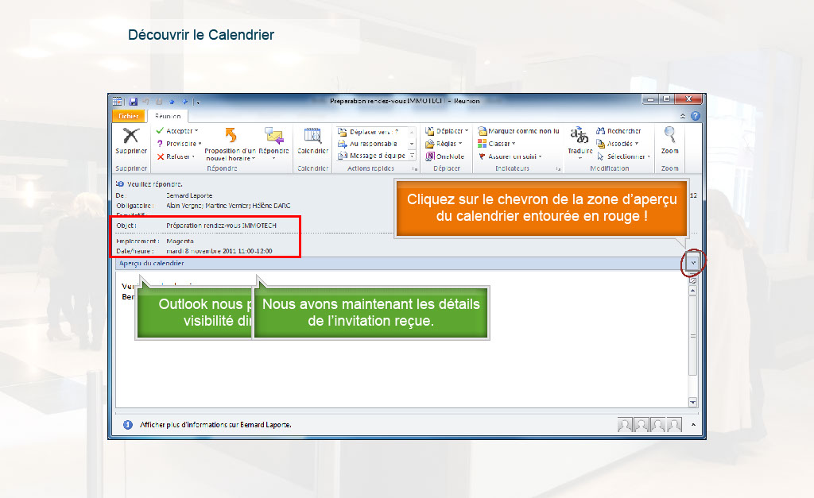
Propriétés:
Durée d’affichage : 14.00sec
Transition : Fondu
Navigation : Aucune action
Audio : Aucun

Objets:
1) Image : C:\Users\Formation4\Desktop\OPI Image ecrans\Photos Hall OPIEVOY (15).jpg
2) Image : C:\Users\Formation4\Desktop\OPI Image ecrans\rép invit réunion 2.png
3) Légende de texte : Outlook nous permet également d’avoir une visibilité directe sur notre calendrier.
4) Légende de texte : Nous avons maintenant les détails de l’invitation reçue.
5) Zone de surbrillance
6) Légende de texte : Cliquez sur le chevron de la zone d’aperçu du calendrier entourée en rouge !
7) Image : C:\Users\Formation4\Desktop\circle-transp-red5.png
8) Zone de clic

Slide6
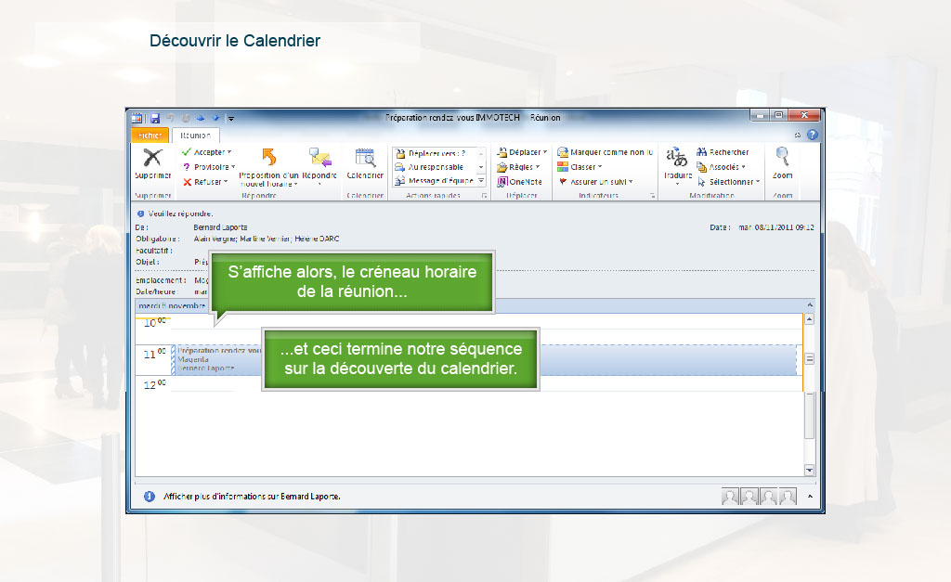
Propriétés:
Durée d’affichage : 10.00sec
Transition : Fondu
Navigation : Aucune action
Audio : Aucun

Objets:
1) Image : C:\Users\Formation4\Desktop\OPI Image ecrans\Photos Hall OPIEVOY (15).jpg
2) Image : C:\Users\Formation4\Desktop\OPI Image ecrans\rép invit réunion 2.png
3) Image : C:\Users\Formation4\Desktop\OPI captures STBD\ex rdv détails Capture.PNG
4) Légende de texte : S’affiche alors, le créneau horaire de la réunion...
5) Légende de texte : ...et ceci termine notre séquence sur la découverte du calendrier.

Slide7
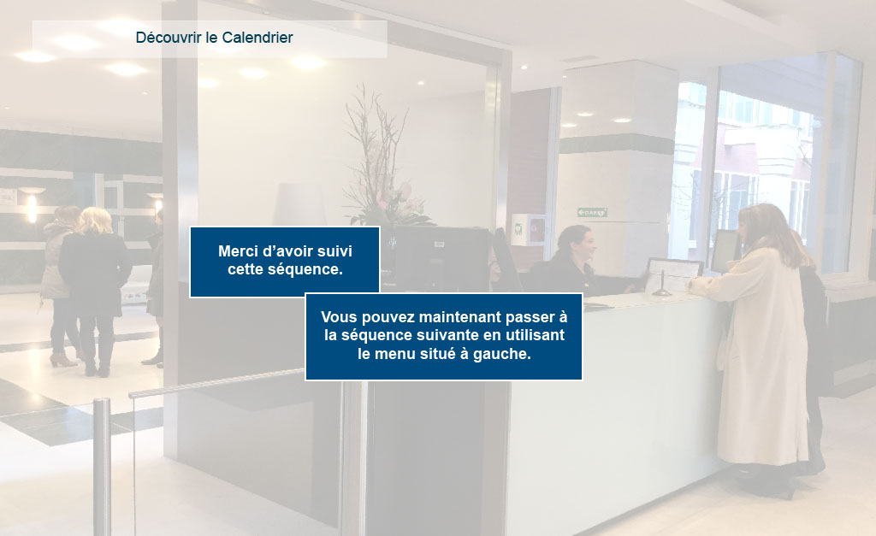
Propriétés:
Durée d’affichage : 5.00sec
Transition : Pas de transition
Navigation : Arrêter le projet
Audio : Aucun

Objets:
1) Image : C:\Users\Formation4\Desktop\OPI Image ecrans\Photos Hall OPIEVOY (15).jpg

